《光现象》综合测试题（A）

一 .填空题
1 .光在同一种均匀介质中沿 传播 .在我国古代《墨 经》中记载着世界上最早的 实验光在真空中的速度是 m/s .太阳与地球相距1 .5×10¹¹米，则太阳光传到地球需 秒 .
2 .当入射光线跟镜面的夹角是30°时，反射角的大小是 ，要想使反射光线跟入射光线的夹角成80°，入射角的大小应是 .
3 .能够从不同的方向看到一些本身不发光的物体，是因为光在物体表面发生 的缘故 .这时，每一条反射光线都 （遵循/不遵循）反射定律 .
4 . 冬天站在阳光下人感到暖和，这说明光具有 .
5 . 的物体叫做光源 .太阳 .月亮 .烛焰 .眼睛和钻石等物体中属于光源的是 .
6．图(1)都是时钟在平面镜中成的像，它们的实际时间是甲： ；乙： .

12
甲： 乙：

图(1)
7 .如图(2)所示，光线从空气射入玻璃 .MM’⊥NN’,∠1=∠2=30°,∠3=55°,则入射光线是 ，反射光线是 ，折射光线是 ,入射角是 度,折射角是 度, ∠AOB= 度 .
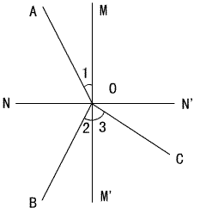
8 .彩虹是由于太阳光通过空气中的水滴时发生多次折射和反射后形成的气象奇观，这一现象也可以说明太阳光并不是单纯颜色的光，它是由 七种色光组成的 .
9 .一个人立于平面镜前2米处，此人在镜里成的像是 的像 .人与像之间的距离是 米 .
二 .选择题
10 .关于光的直线传播，下列说法中正确的是………………………（ ）
A .光只有在空气中才沿直线传播
B .光在任何情况下都沿直线传播
C .光在玻璃中不是沿直线传播
D .光在同一种均匀介质中沿直线传播
11 .如图(3)，入射光AO与镜面成30°夹角，下列说法中错误的是…（ ）
A .反射角是60°
B .反射光线与入射光线之间夹角为120°
C .入射光线AO与法线间夹角是60°
D .反射角是30°
12 .关于平面镜成像，下列说法正确的是……………………………（ ）
A .物体离平面镜越远，经平面镜所成的像越小
B .平面镜所成的像总是与物体等大
C .若像与物之间的距离增大20厘米，则物体要向平面镜靠拢10厘米
D .平静的水面相当于一个平面镜，岸边的景物在水中所成的像是倒立的实像
13 .在下列现象中，属于光的折射现象的是…………………………（ ）
A .人站在河边看到自己的像 B .司机反光镜中看到车后的像
C .用放大镜观察小物体 D .小孔成像
14 .关于光的折射下列说法正确的是…………………………………（ ）
A .折射角就是折射光线与界面之间的夹角
B .折射现象中，光路不可逆
C .光线从空气中射入水中时，折射角不可能等于90°
D .光线从空气中射入水中，折射角不可能等于0°
15．把一根筷子斜插入玻璃缸里，然后向玻璃缸中倒入半缸水，从水缸的上方看筷子，见到的是图中的……………………………………（ ）
16．一束光线从空气斜射向水面时，则……………………………（ ）
A .只发生折射现象，折射角小于入射角
- 只发生折射现象，折射角大于入射角
C .同时发生反射和折射现象，折射角小于入射角
D .同时发生反射和折射现象，折射角大于入射角
17．如图所示，光线从空气射入某种液体中，入射角为45°，折射角为30°，光线射到液体底部水平放置的平面镜上又反射回来，最后光线又回到空气中的折射角是……（ ）
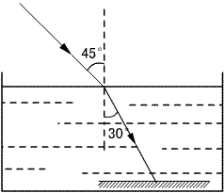
A .30°
B .45°
C .55°
D .60°
18 .平静的湖面上映出天上的白云，一个同学说：“快看，鱼在云里游呢 .”她看到的“云和鱼”实际上是……………………………………（ ）
A .云是像，鱼是实物 B .云是虚像，鱼是实像
C .云和鱼都是实像 D .云和鱼都是虚像

三 .作图题：
21 .根据平面镜成像特点在图（6）中作出三角形ABC
22 .根据光的反射定律完成图（7）中的光路图：
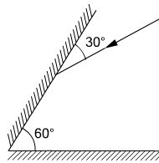
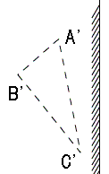

图（6）
图（7）

四 .实验与探究：
23 .晴朗的天气，中午时我们可以在大树底下看到各种形状的光斑，其中属于太阳的像的是 （圆形/非圆形）的，这些像的形状与孔的形状
（有关/无关） .如果发生日偏食，太阳的像将会变成 （圆形/月牙形）的 .
24 .让一束太阳光通过挡光板的狭缝照射到三棱镜的一个侧面上，从三棱镜的另一侧射出七彩色光照在白屏上，形成漂亮的光带 .准备甲 .乙两支温度计，将玻璃泡用墨汁涂黑 .将甲温度计放在红光的外侧，同时乙温度计放在彩色光谱中，观察温度计的示数，通过隔时比较，发现
温度计的示数上升得快，这个实验说明的物理知识是 .
25 .用激光测距仪测量地月之间的距离，测得激光往返时间为2 .56s，请你算一算，地球与月球之间的距离大约是多少？

26 .设计一个实验，验证：光在同种均匀介质中是沿 传播的，写出所用实验器材和方案 .
实验器材：
实验方案：

